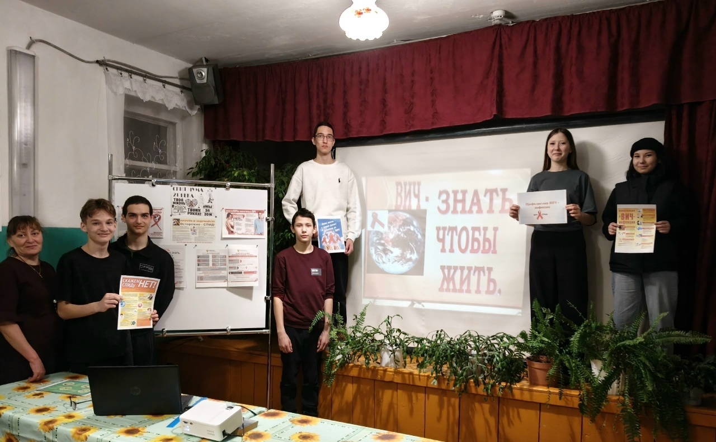
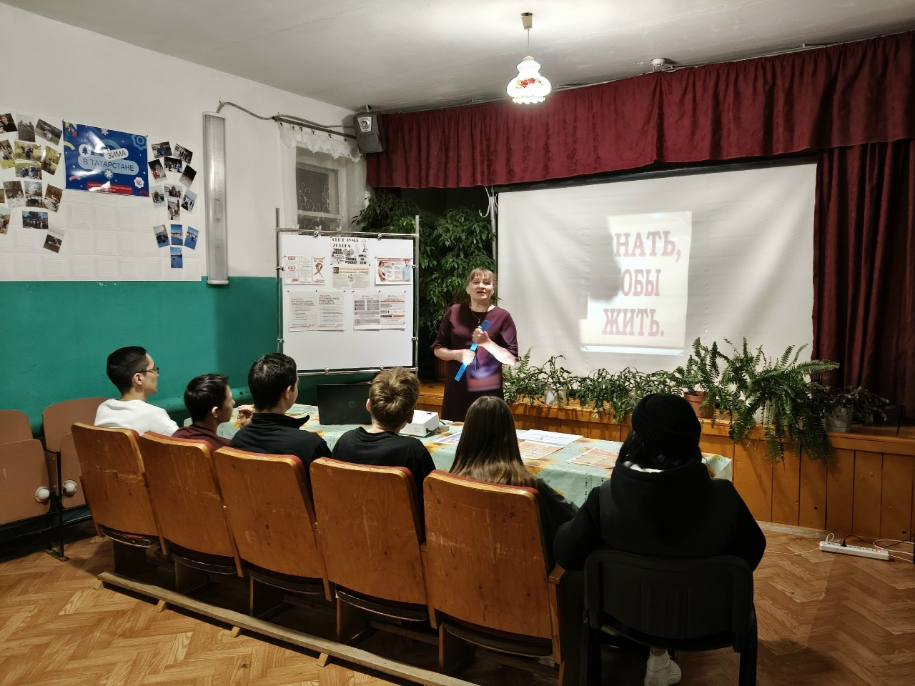
В Верхнематакском сельском клубе прошёл информационный час «СПИД не спит»
В рамках мероприятия участники обсудили важные вопросы, связанные с ВИЧ-инфекцией и её распространением. Подросткам рассказали о том, как передаётся вирус, какие существуют меры предосторожности и как защитить себя от заражения.
Особое внимание уделили профилактике и возможностям, которые предоставляют медицинские учреждения для диагностики и поддержки. Встреча прошла в формате открытого диалога, где каждый мог задать интересующие вопросы и получить достоверную информацию.Помните: осведомлённость — первый шаг к безопасности! Берегите себя и своих близких.

